Мастер-класс «Техника «Декупаж»
В целях распространения собственного педагогического опыта, эффективного профессионального обучения педагогов, повышение уровня их профессиональной компетенции, 18.01.2024 г. мною был проведен мастер-класс для педагогов на тему: «Техника Декупаж».
Цель мастер-класса: знакомство с историей возникновения и развития техники «Декупаж», с основным применением его в интерьере.
На практике были показаны простейшие приёмы начального этапа традиционного и художественного вида техники «Декупаж», с использованием салфеток.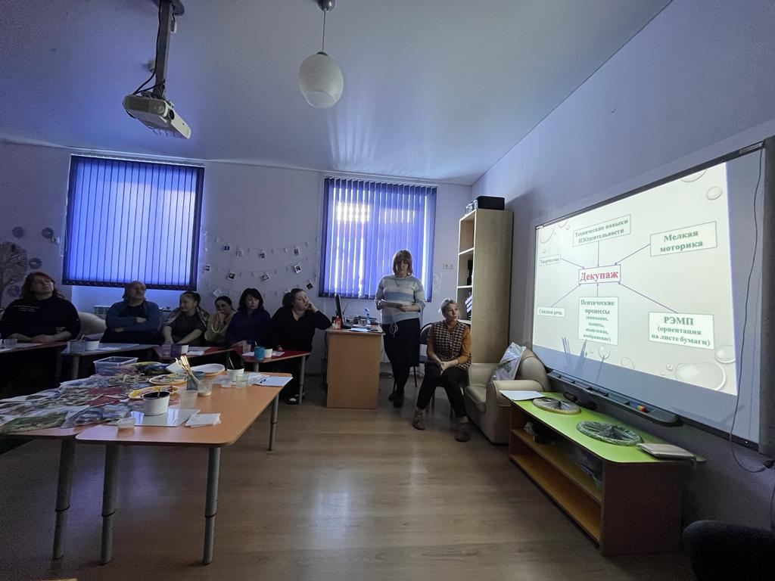
Баграева Тамара Юрьевна, воспитатель средней группы «Гномики»

Посткроссинг
Приятно и очень волнительно ждать и получать настоящие «живые», а не электронные письма. Поэтому сейчас набирает большую популярность посткроссинг или обмен почтовыми открытками, письмами. Воспитанники средней группы «Гномики» вместе с воспитателями Баграевой Т. Ю. и Адырхаевой Ф.К. приняли участие в этом проекте. Начальной темой для писем стала тема"РСО-Алания г. Беслан". В своем письме ребята рассказали о традициях и обычаях осетин,познакомили с национальными осетинскими подвижными играми. Также оправили пособие-игру «Наш осетинский флаг» с расшифровкой цветов триколора. Воспитатели вместе с детками посетили почтовые отделения, где позволили ребятам самим закинуть письма в почтовый ящик. Наши первые письма улетели в г.Санкт-Петербург, г. Ржев. Это увлекательное занятие дает возможность не только завести друзей, но и познакомить детей с городами и народностями, рассказать о природе и достопримечательностях разных городов и регионов России. В планах у ребят оформление уголка посткроссинга, где будет храниться коллекция полученных открыток и писем, а так же карта с отметками городов отправления и получения писем.
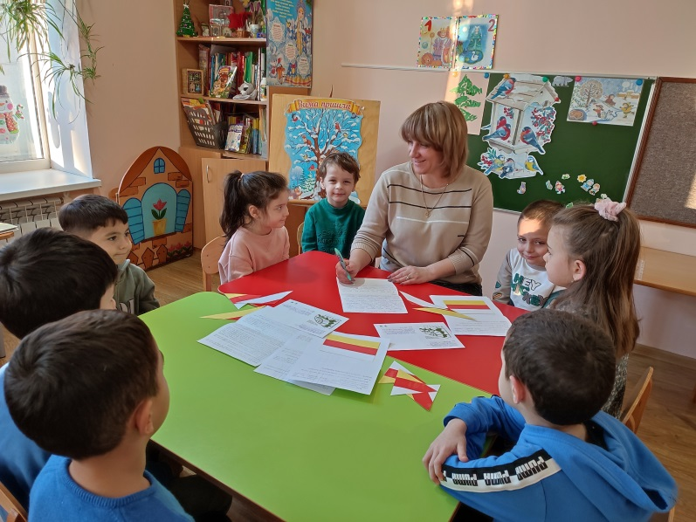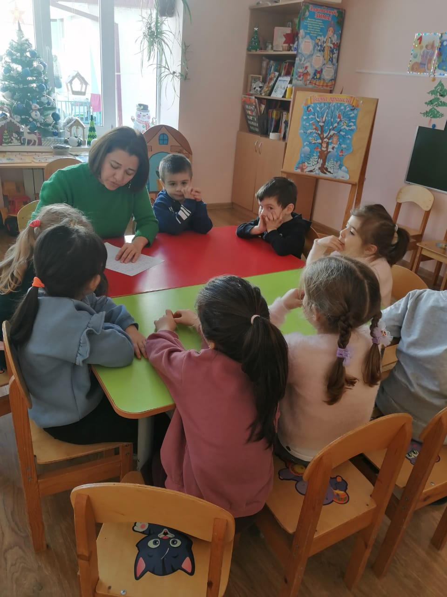
Баграева Тамара Юрьевна, воспитатель средней группы «Гномики»

«Почта России всем нужна. Почта России всем важна».
Экскурсии очень нравятся детям, но это не только развлечение. Основная цель экскурсий - расширение образовательного пространства. Яркие впечатления способствуют тому, что дети хорошо запоминают и пополняют ту информацию, которую получают в детском саду. Поэтому воспитатели группы «Гномики» для своих воспитанников решили организовать экскурсию на почту. Дети посетили почтовое отделение № 6 (Почтовый индекс: 363026) , которое находится на улице Дзарахохова, 37. Маленьких гостей гостеприимно встретила и провела увлекательную экскурсию начальник почты Хабалонова Вероника Александровна. Она показала специальное помещение на почте, где хранятся письма и посылки, а также почтовый ящик, куда опускают письма и открытки, рассказали каким образом они доходят до адресата. Детям понравился рассказ о работе почтальонов, и они решили отправить письмо своим новым друзьям, из детского сада № 73 которые живут в городе Санкт – Петербург, и в город Ржев, детский сад № 29. Ребята получили колоссальное удовольствие и яркие впечатления о данной экскурсии. Благодарим сотрудников почтового отделения.

Баграева Тамара Юрьевна, воспитатель средней группы «Гномики»

